Международная Акция «Читаем детям о войне»

Акция «Читаем детям о войне» была приурочена ко Дню Победы в Великой Отечественной войне 1941–1945 гг.
Организатором Акции являлась «Самарская областная детская библиотека».
7 мая 2014 г. в 11.00 одновременно во всех учреждениях-участниках детям были прочитаны вслух лучшие литературные художественные произведения о Великой Отечественной войне.
Цель Акции:
Воспитание гражданственности и патриотизма у детей и подростков на примере лучших образцов детской литературы о Великой Отечественной войне 1941-1945 годов.

Фотоотчет

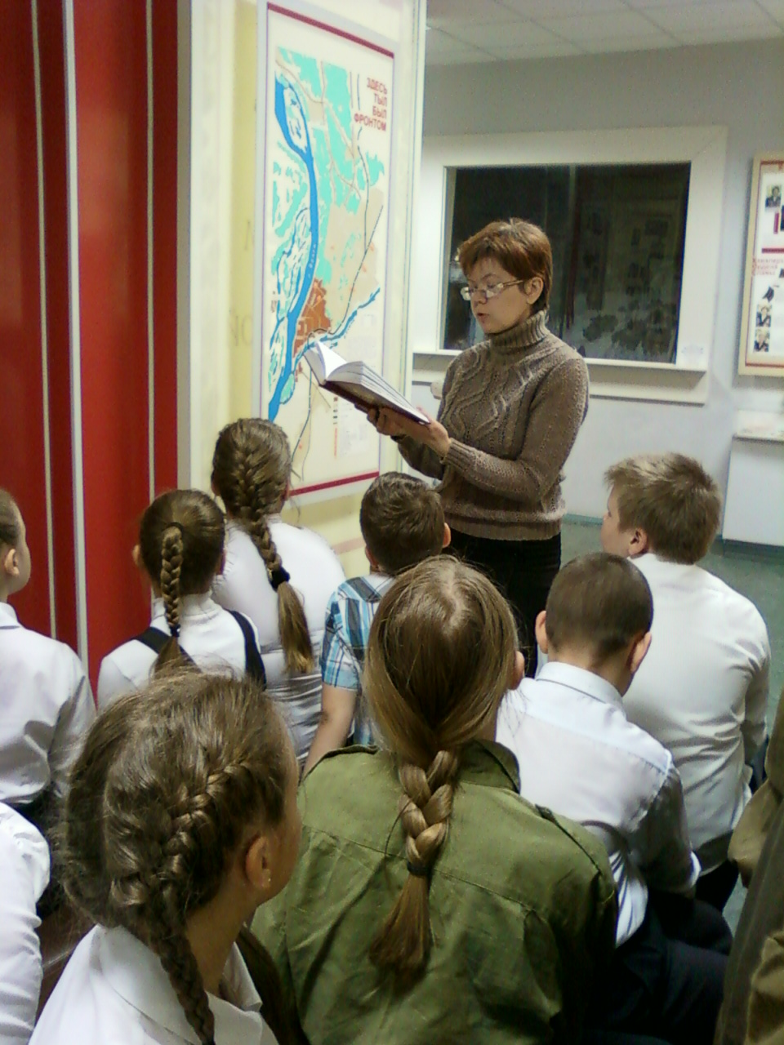 | 